令和２年４月２４日

　雇用主の皆様へ

小牧市長　山下　史守朗

　小牧市では、愛知県において緊急事態宣言が発出されたことに伴い、保育園・小学校（自主登校教室・児童クラブ）等の登園・登校の見合わせ（中止）を強く要請させていただいたところです。

　これに伴い、保護者が休暇を取得せざるを得ない状況となることから、保護者の休暇の取得及びその間の賃金保障等につきまして、特段の配慮をお願いいたします。

　なお、今回の措置に対する支援策として、厚生労働省において「新型コロナウイルス感染症による小学校休業等対応助成金」が創設されました。本制度は、有給休暇を取得した対象労働者に支払った賃金相当額を助成するものです。

　貴事業所におかれましては、当該支援策の活用などにより、できる限り保護者が休暇を取得できる環境を整えていただきますようお願いいたします。

市内における感染拡大防止のため、なにとぞご理解ご協力賜りますようお願い申し上げます。

「新型コロナウイルス感染症による小学校休業等対応助成金」

助成内容

有給休暇を取得した対象労働者に支払った賃金相当額×10/10（上限8,330円）

お問い合わせについては

　　 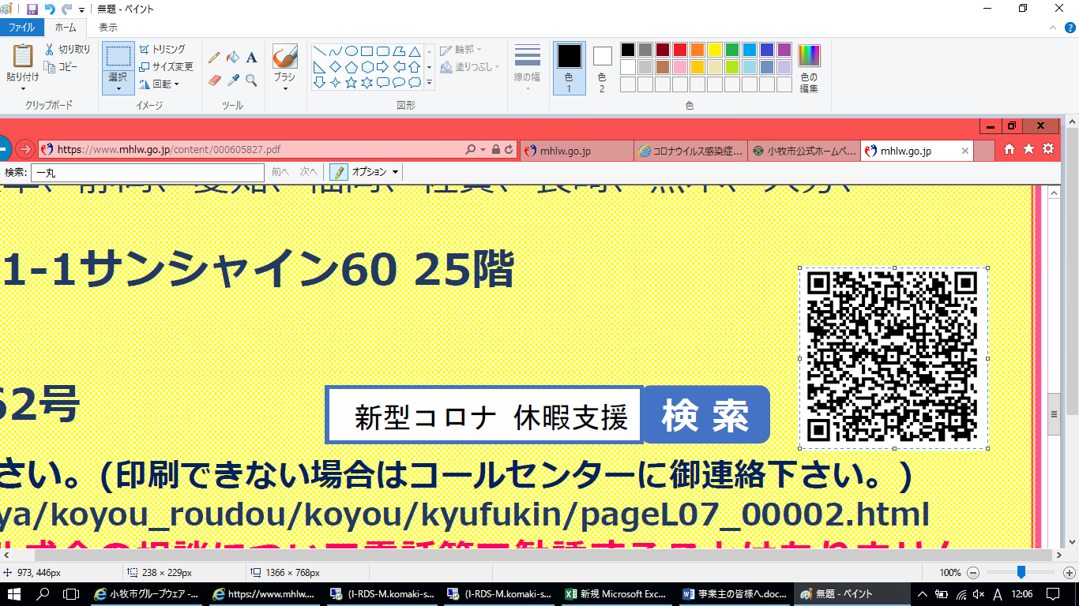

※詳細な支給要件等はこちらでご確認ください。